
獎 狀



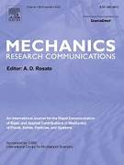
NTOU/MSV-NO.86(241)

李應德、戴暐宸、曹美娜君於2023年度論文發表於SCI期刊 「Mechanics Research Communications」，表現優良獲得NTOU/MSV全體師生好評，特頒此狀，以茲鼓勵。
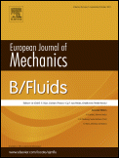


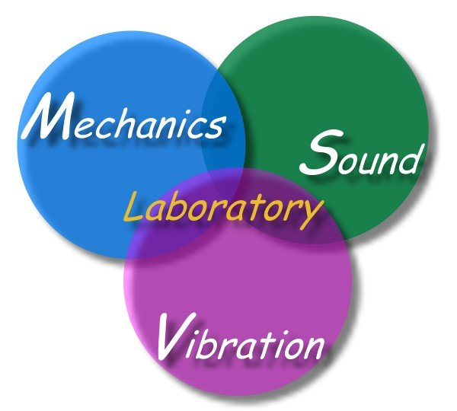
國立臺灣海洋大學河海工程系
NTOU/MSV全體同仁為您喝采
2 0 2 3年05月30日

